Развлечение в младшей группе «День русских народных игр»
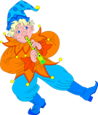
Задачи:
1 .Вызвать у детей интерес к русским народным играм, желание играть в них.
2.Упражнять в выполнении основных видов движений через игровые задания.
3.Доставить детям радость.
4.Воспитывать умение действовать в коллективе, выполнять правила в играх.
Оборудование:
Костюм Бабы Яги, метла, 4 «пенька», 4 ведёрка.
Ход развлечения:
Ведущая: Ребята, приглашаю вас отправится в страну русских народных игр!
Игры мы начинаем
Всем здоровья пожелаем!
Прими участие скорей!
Да зови своих друзей!
Всем в дорогу нам пора!
В гости нас зовёт игра!
(под музыку входит Баба Яга)
Ведущая: Здравствуй Бабушка Яга! Как попала ты сюда?
Яга: К вам сегодня заглянула не случайно я друзья,
Игр много собрала и в мешке их принесла!
Ведущая: Бабушка Яга, а какая твоя самая любимая игра?
Яга: Из спортивной жизни всей обожаю я хоккей!
Мне бы клюшку да ворота — шайбу так забить охота!
А ещё люблю, друзья, танцевать я до утра!
Ведущая: А наши ребята тоже любят танцевать!
Яга: Умеете танцевать?
Сейчас проверю!
На танец становись!
(дети встают врассыпную)
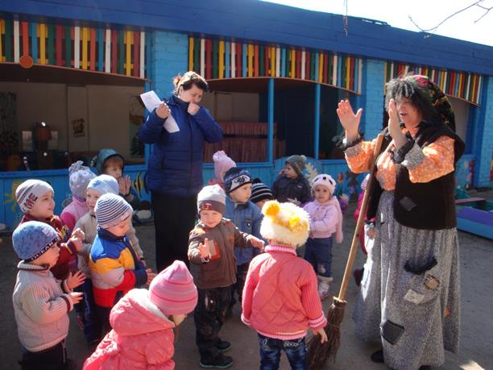
Музыкально — ритмическая композиция
(движения показывает Баба Яга)
Ведущая: Баба Яга, читали мы в книжках, что твоя метла волшебной силой обладает!
Яга: Конечно! А иначе как бы я до вас добралась, в такую даль?
(Баба Яга держит метёлку, а она как- будто вырывается из рук)
Метёлка, стоять!
Что-что? (слушает метёлку) хочешь с ребятами поиграть?
Давай, попробуем!
ИГРА «Полёт на метле»
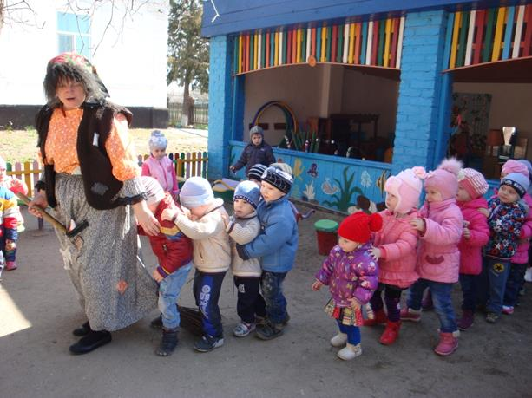
Дети встают в колонну за Бабой Ягой, и держат друг друга за плечи. Под музыку идут по прямой или «змейкой». По команде «стоп» — дети приседают. Баба Яга ловит тех, кто не присел.
Яга: Ой, метёлочка моя, как же я люблю тебя!
Ждёт вас новая игра — веселитесь детвора!
ИГРА «Метёлка волнуется – раз ..»
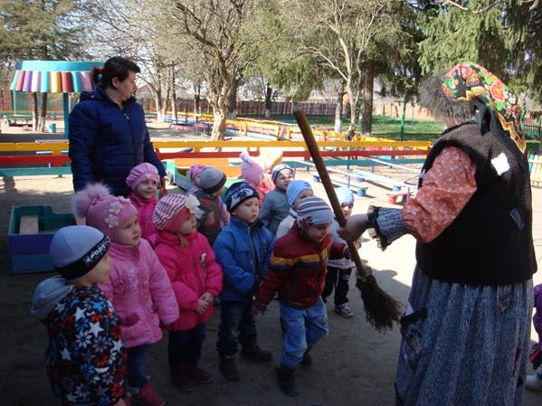
(«лесная фигура на месте замри»- лиса, медведь, мышка, заяц)
Яга: А давайте устроим заячьи бега!
Игровое задание «Заячьи бега»
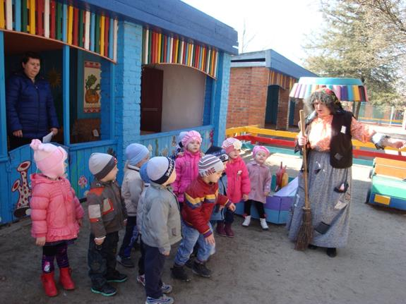
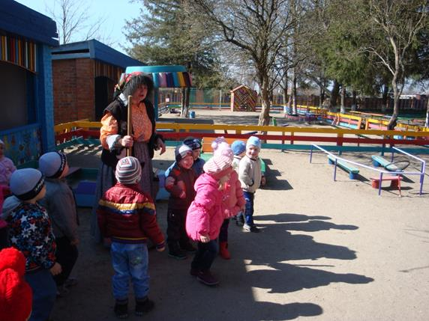
Дети выстраиваются в одну шеренгу напротив «пеньков»
Задание: после слов Раз, два, три — не зевай!
Заячьи бега начинай!
Дети прыгают на двух ногах до пенька, побеждает тот, кто прискакал первым.
Ведущая: Бабушка Яга, вижу вы устали, да?
Яга: Да, немного притомилась!
Открываю свой мешок, кто же это? Мой котик!
(Баба Яга достаёт игрушку — котик)
Сядьте на коврик, поиграет с вами котик !
ИГРА «Котик ниточки мотает»
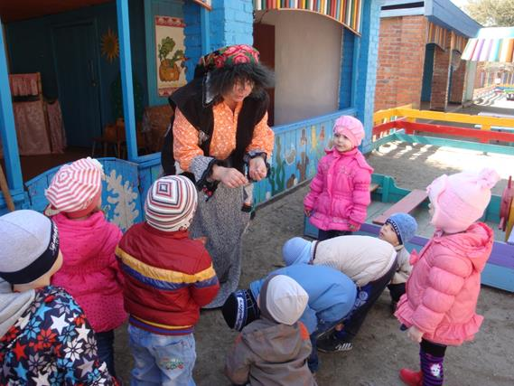
Построение в круг, сидя по-турецки.
Котик ниточки мотает, на клубочек навивает «наматываем ниточки»
Котик ниточки мотает, на клубочек навивает!
Калачики, калачики, калачики печёт! «вращаем кулачки»
Пышки, пышки, пышки, пышки! хлопки в ладоши
Калачики, калачики, калачики печёт! Пышки, пышки, пышки, пышки!
Вьюшки, вьюшки, вьюшки вью! вращаем кулачки
Колотушки колочу, кулачками хлопаем об колени
Приколачиваю!
Кулачок об кулачок
Заколачиваю!
Ладошки стучат по полу
Яга: Где мешочек мой, подай!
Ты бабуле помогай! (обращается к ребёнку)
(Баба Яга достаёт из мешка рыбку)
Рыбку очень я люблю, из неё уху варю!
А вы умеете рыбку ловить?
ИГРА « Рыбаки и рыбки»
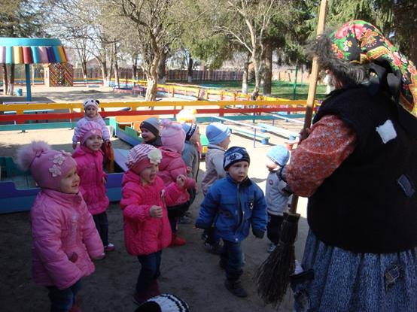
Два ребёнка – рыбаки, остальные рыбки.
Эй вы, кильки и бычки!
Что вам надо, рыбачки?
Будем вас сейчас ловить
И в бочоночках солить
А мы дырочку найдём
И от вас мы уплывём!
Дети «рыбаки» держат друг друга за руки, дети-«рыбки» пробегают «через сети».
Дети, которых поймали рыбаки, становятся рыбками.
Яга: Ну, спасибо вам, друзья! Вдоволь поиграла я!
Обещаю, впредь не буду
Я детей ловить повсюду
Буду доброй я старушкой
Добродушной и послушной,
Буду спортом заниматься,
И водою обливаться,
И в своём родном лесу
Должность новую внесу:
Буду сказок сказительница,
Леса нашего хранительница!
(Баба Яга вручает угощение детям)
Мне пора уже прощаться!
Печь топить, уху варить, гостей кормить!
А вам желаю не скучать, в игры русские играть!
(Баба Яга уходит)
Ведущая: Много есть на белом свете
Игр разных и затей.
Выбирай себе по вкусу!
И учи играть друзей!
(под музыку дети выходят из зала)

